Обучение и тестирование NANA.Sealevel

Подготовка к обучению

Для начала напомним, что обучение нейросети и вычисление нейросетью уровня моря может происходить как с использованием нейронного кластера (т.е. с использованием каскадных внешних данных), так и без него (т.е. каждый сегмент нейрокластера (каждая нейросеть) по отдельности — режим WCR). Впрочем, никто не запрещает использовать комбинированную методику, где с выхода одних сетей будет подаваться уже посчитанные значения, в то время как другие — работать со своей обычной функциональностью.
В процессе обучения мы будем пользоваться всеми режимами, а так же покажем методику обучения нейросети в отдельности и нейронного кластера в общем.
Итак, как и процесс обучения любой другой нейронной сети, обучение Delta Net, как части NANa, происходит в несколько этапов:
- создание обучающей выборки;
- обучение нейросети;
- проверка;
- тестирование.
Для каждого сегмента нейросети DNH, DND, DNM, DNY мы имеем свои собственные данные H_DATA, HD_DATA, HM_DATA, HY_DATA соответственно. Предварительно принято делить данные на три части, т.е.:
- обучающую выборку;
- корректирующую выборку;
- тестирующую выборку.
В нашем случае это можно обеспечить либо ограничениями для запросов; либо в рамках поставленной задачи — модели — пренебречь этим вследствие того, что мы имеем исходных данных более 20 миллиардов, при том, что обучение мы будем проводить на несколько порядков меньшим числом экземпляров.
В данной работе представлен именно этот вариант по нескольким причинам:
- размер нейросети много меньше представленных данных (т.е. она может изучить меньшее количество вариантов, чем их может быть теоретически);
- мы требуем от нейросети лишь ограниченной точности: отклонение не более 20%. Следует сказать, что во многих реально действующих нейронных сетях ошибка 10%, реже — 20% считается допустимой.
Теперь же, следует показать, как производится обучение. Механизм достаточно прост. Все происходит в автоматическом режиме, по нажатию кнопки «Learn» c выбранным количеством шагов обучения, для каждого выбранного сегмента сети, с режимом каскадного отношения или нет.
Однако, для начала рассмотрим возможность и метод обучения типичной Delta Net. В начале работы инициализируются все сети кнопкой «Init NN». Затем, при желании пользователь или разработчик может загрузить уже обученную, заранее сохранённую сеть через кнопку «Load Sigma». После инициализации сети можно приступить непосредственно к обучению.
Процесс обучения покажем на примере без использования нейронного кластера на базе нейронной сети DND, предназначенной для прогнозирования уровня моря на последующие два дня. Для активации этих параметров выставляем галочку напротив «Without cascade relations», затем напротив «Day prediction», в остальных — галочки убираем, число шагов — поле «Steps» устанавливаем равным 100.
Для запуска процесса обучения следует использовать кнопку «Learn». Во время обучения будет отображаться прогресс хода обучения в процентах — от 0 до 100%. Когда обучение будет закончено (пройдены установленное число шагов в «Steps»), индикатор покажет 100%, а на график предпросмотра будет выведен результат последнего прогноза нейронной сети.
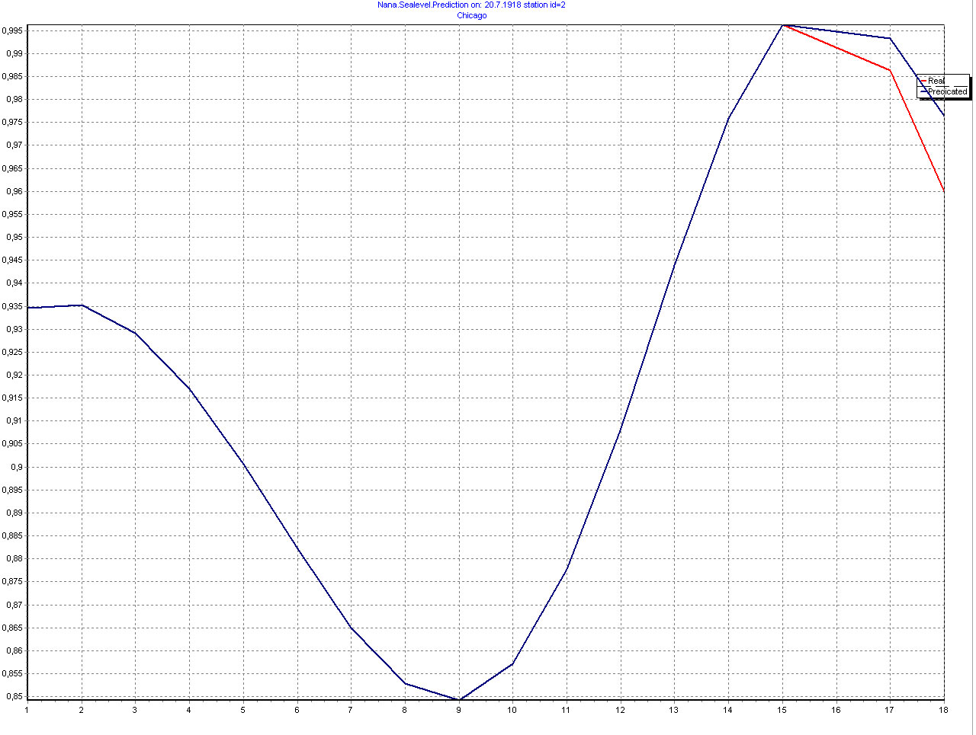
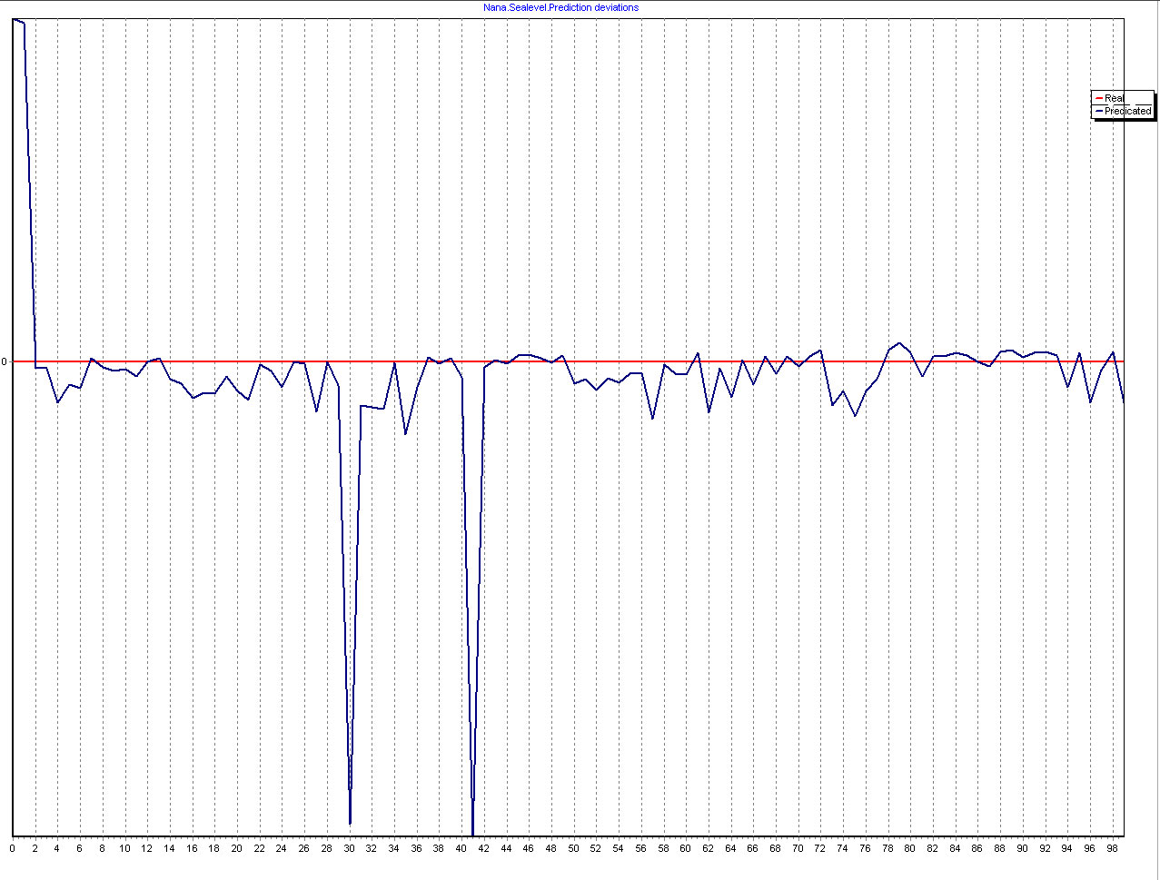
При этом можно посмотреть график поближе кнопкой «Show Graph», а так же процесс обучения (отклонение прогноза от реальных знаений) кнопкой «Learning Stat». Будет высвечена так же статистика. Синим цветом показан прогноз. Красным — реальное значение.
Из графиков видно, что сеть работает не идеально, ошибка хотя и не велика, но заметна. А в процессе обучения нейронная сеть встречала неизвестные экземпляры (пики отклонения). Проведём обучение еще раз.
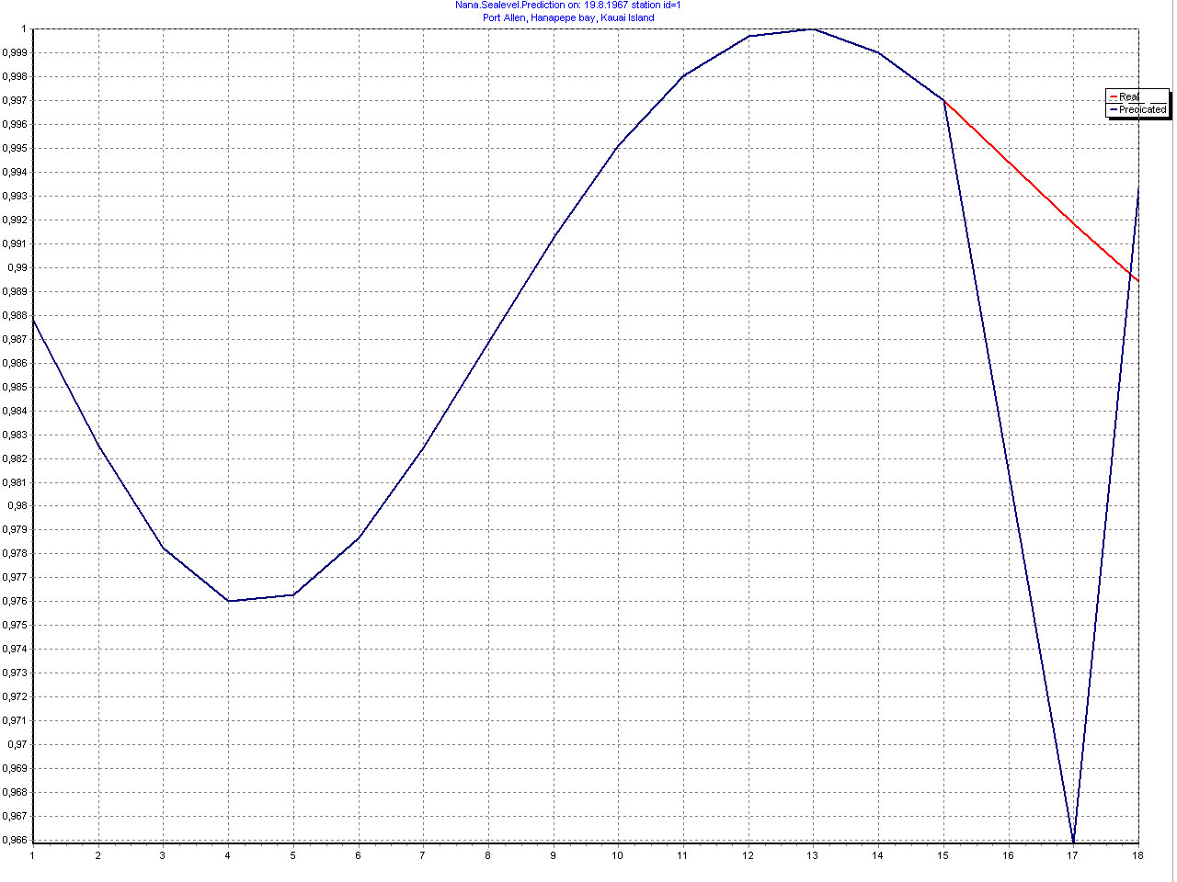
Следующий график выглядит еще хуже. Однако, этого не стоит пугаться. Это — типичный вариант момента перестроения сети. Другими словами, сейчас сеть не обучена распознавать такой образ.
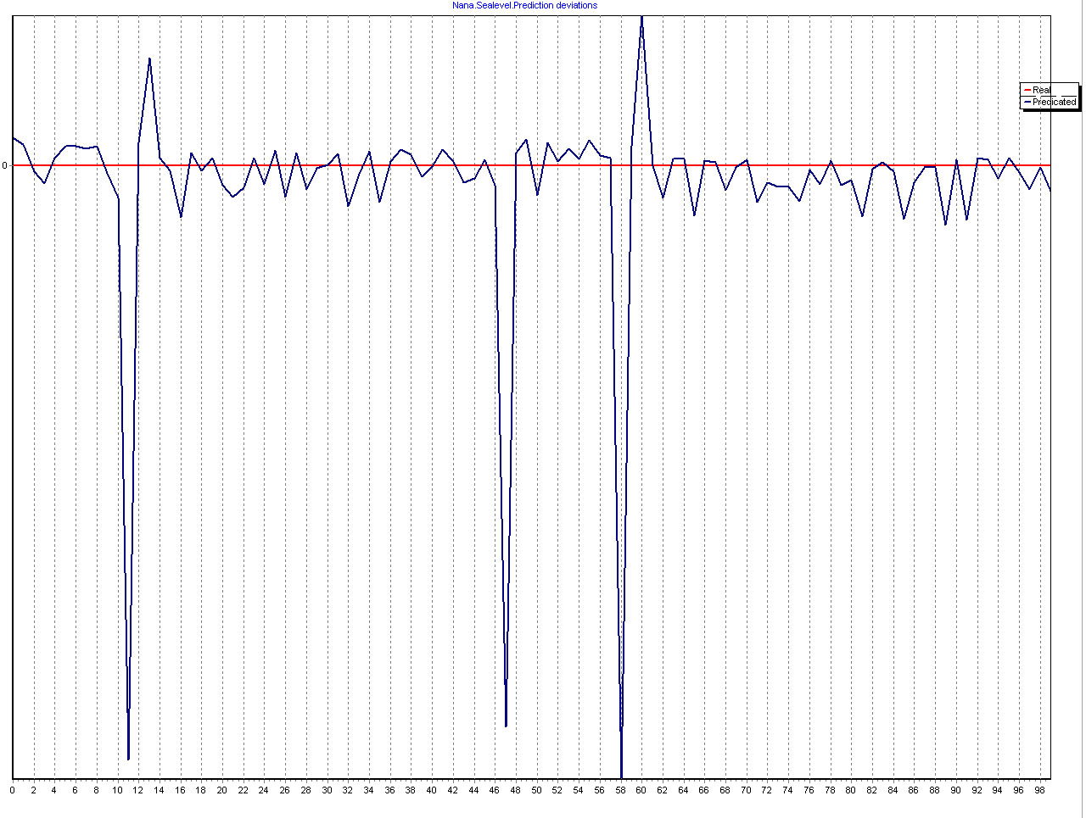
Тут уже видны большие амплитуды колебаний от отрицательных до положительных значений. Это подтверждает того, что сеть еще не обучена. Проведём обучение ещё раз.
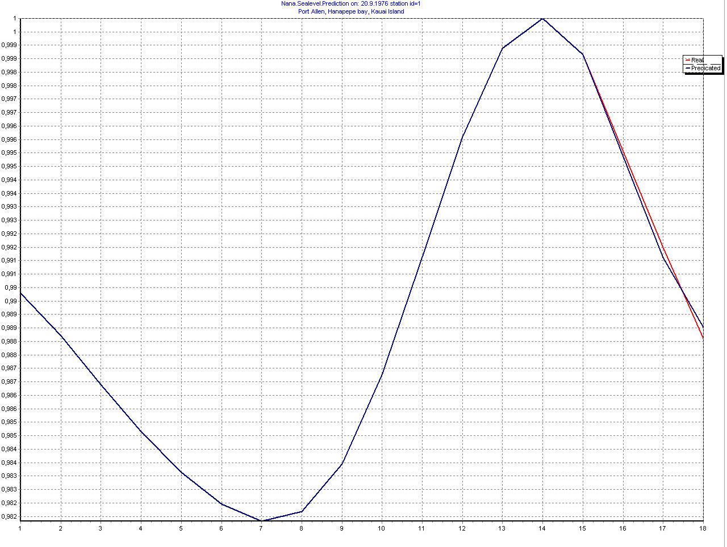
Как видно, график выглядит почти идеальным. Чтобы удостовериться в том, что сеть действительно обучена, посмотрим на график обучения.
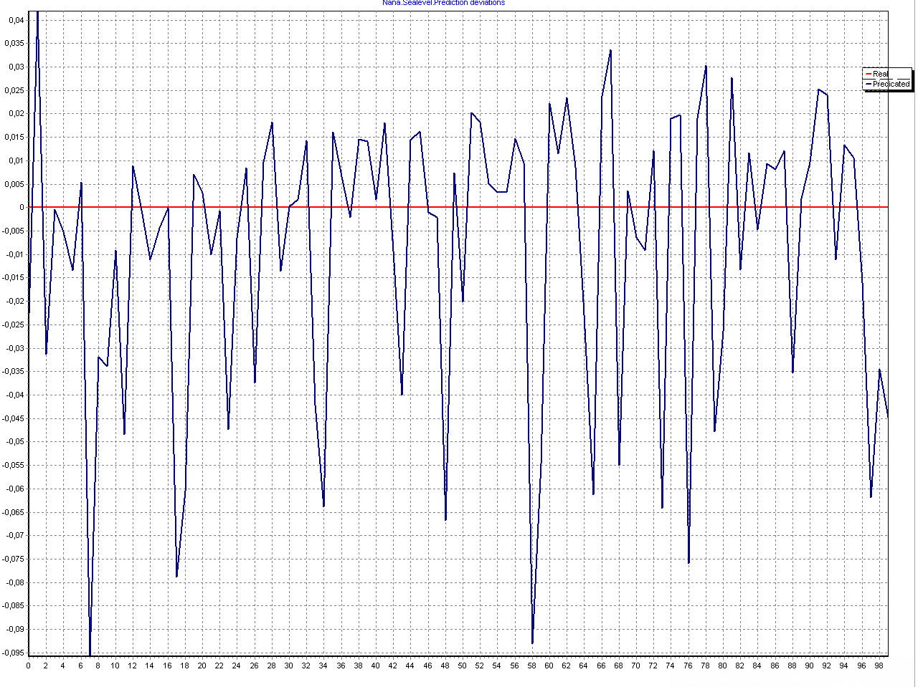
Амплитуда колебаний мала, и нет ярко выделяющихся пиков, что говорит о хорошем качестве обучения нейронной сети.
Однако, в процессе обучения могут возникнуть некоторые проблемы. Так, одной из самых распространённых проблем в процессе обучения является эффект переобучения. Он может быть связан как с некачественной обучающей выборкой, так и запоминанием всех исходных образов нейросетью, когда на новые, неизвестные ей экземпляры не распознаются или интерпретируются неверно.
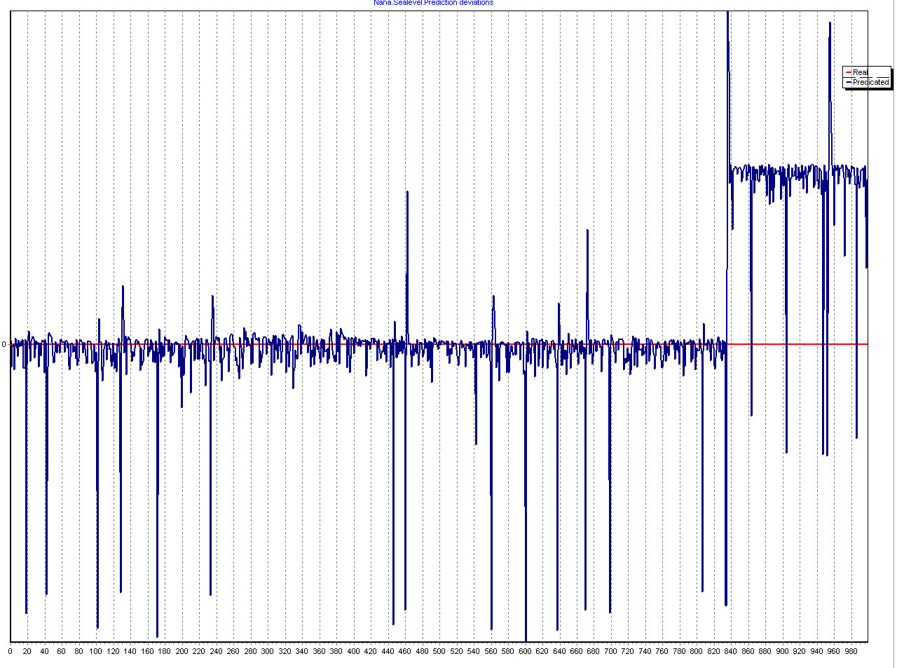
На графике видно, что сеть в определённый момент времени «выпала» из реальности и стала давать совершенно недопустимые прогнозы. Однако, к счастью, такой эффект зачастую после n-шагов исправляется нейросетью. Следует так же сказать, что застревание в зонах локальных минимумов может быть исправлено изменением параметров обучения (нормы обучения, шага, инерционного члена).
Однако, существует куда большая проблема в нейросетевом обучении — паралич сети.
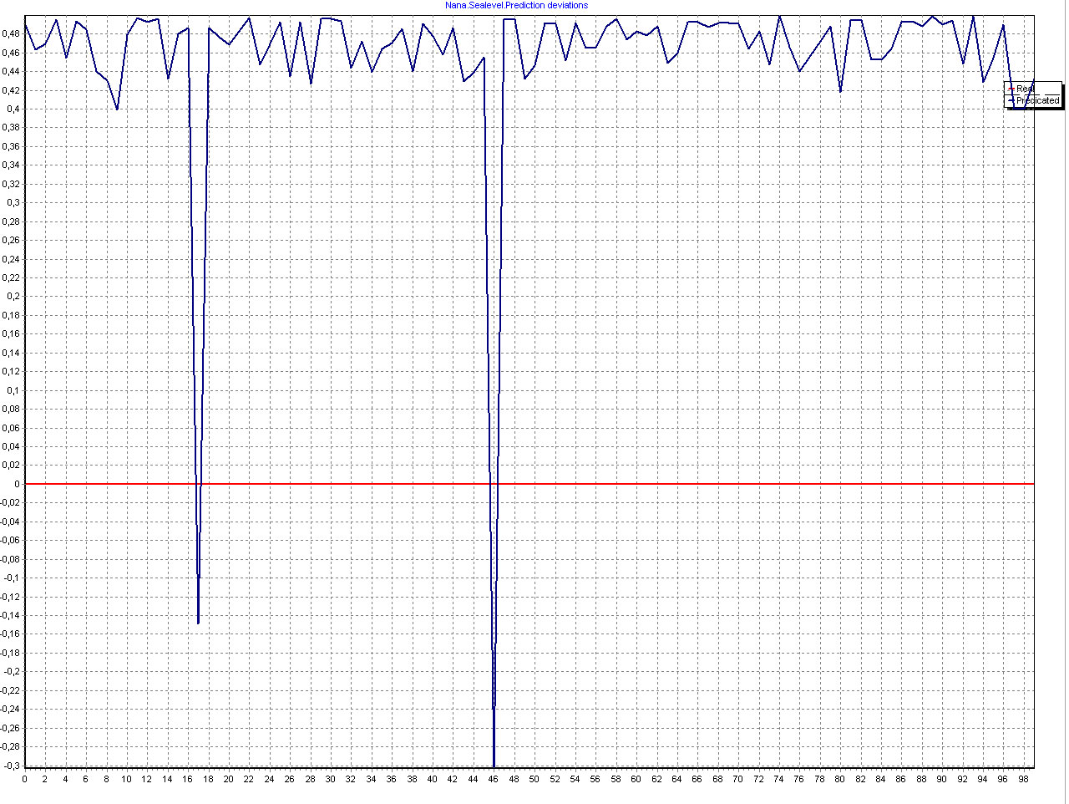
Паралич сети обуславливается невозможностью выхода из эффекта переобучения без изменения параметров или обучающей выборки. Однако, это явление редкое, и часто показывающее ошибку в модели сети, выборке или ошибку разработчика. Следует проверять нейросети на возможность паралича, прежде чем вводить их в эксплуатацию. Или описывать допустимые параметры в технической документации.
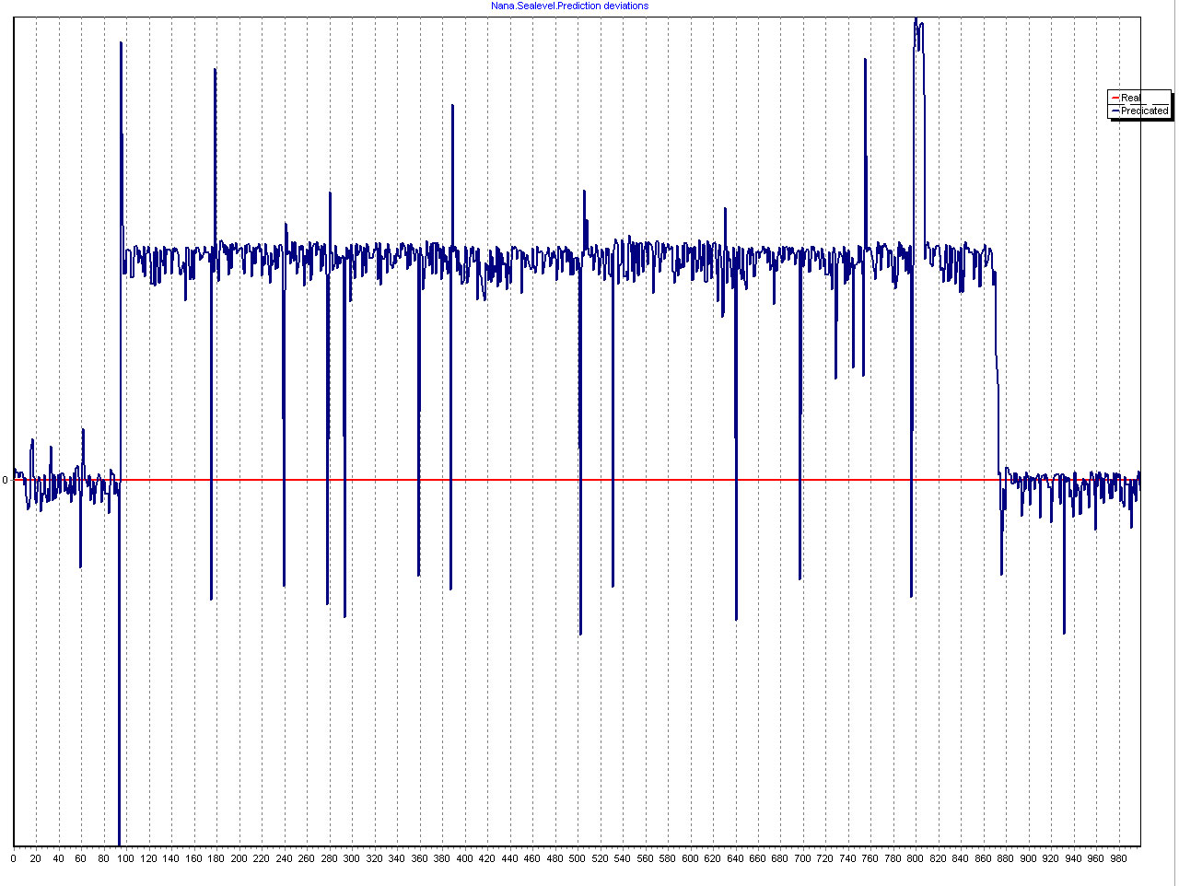
В процессе обучения мы можем получить между запуском процесса обучения статистику. Обычно она хорошо характеризует состояние нейронной сети. В наших примерах она была такой:

Результаты обучения нейросети
Шаг | Average | Abs Average | Minimum | Maximum | Dispersion | Avg Dispersion
DND, 100 шагов | -3,03 | 3,03 | 0 | 81,35 | 131,24 | 1,31
DND, 200 шагов | -1,09 | 1,09 | 1,69 | 70,4 | 124,97 | 1,25
DND, 300 шагов | -0,87 | 0,87 | -0,05 | 4,47 | 5,53 | 0,06
Паралич, 100 шагов | 24,55 | 24,55 | 0,88 | 74,29 | 110,89 | 1,11
Паралич, 1000 шагов | 36,19 | 36,19 | 2,22 | 78,45 | 99,1 | 0,1
Переобучение | 5,54 | 5,54 | 0 | 72,58 | 118,45 | 0,12

- Average – средняя величина отклонения от реального значения (проценты)
- Abs Average – средняя величина отклонения от реального значения (проценты)
- Minimum — минимальное отклонение (проценты)
- Maximum – максимальное отклонение (проценты)
- Dispersion – максимальный разброс значений (проценты)
- Avg Dispersion — величина среднего разброса (проценты)

Из таблицы видно, что необученные сети имеют максимальный разброс, в то время, как обученные — максимально приближаются к реальным значениям. Эффект переобучения выражен в сильном разбросе значений, но сравнительно небольшой средней ошибке. Паралич же характеризуется стабильной ошибкой, и большими отклонениями. При этом дальнейшее обучение сети, охваченной параличом зачастую ведёт к снижению разброса значений, но не к улучшению точности прогноза, т.е. к неверной сходимости.

Обучение нейронной кластера NANA.Sealevel

Методика обучения всего кластера почти такая же, как и каждой сети в отдельности. Однако, следует учитывать, что для хороших результатов стоит соблюдать некоторые правила. NANA допускает одновременное каскадное обучение всех сегментов сети, однако не рекомендуется вследствие неверного обучения нижних сегментов (день, час). Так же неверные данные (пока не будет сформирован относительно точный прогноз на более высоком уровне) могут привести к противоречию или даже параличу сети. Поэтому последовательность для обучения NANA.Sealevel следующая:

- Обучения слоя DNM в режиме WCR («Without cascade relations», «Month prediction» - включено, остальные сегменты — выключить);
- Обучение слоя DND в штатном режиме («Without cascade relations» - выключено, «Day prediction» - включено, остальные сегменты — выключить);
- Обучение слоя DNH в штатном режиме («Without cascade relations» - выключено, «Hour prediction» - включено, остальные сегменты — выключить);
- Тестирование нейросети в штатном режиме («Without cascade relations» - выключено, остальные сегменты — включить).

Итак, обучение начинаем с обучению прогнозирования сети на месяц. Количество шагов, как всегда, «Steps» устанавливаем равным 100.
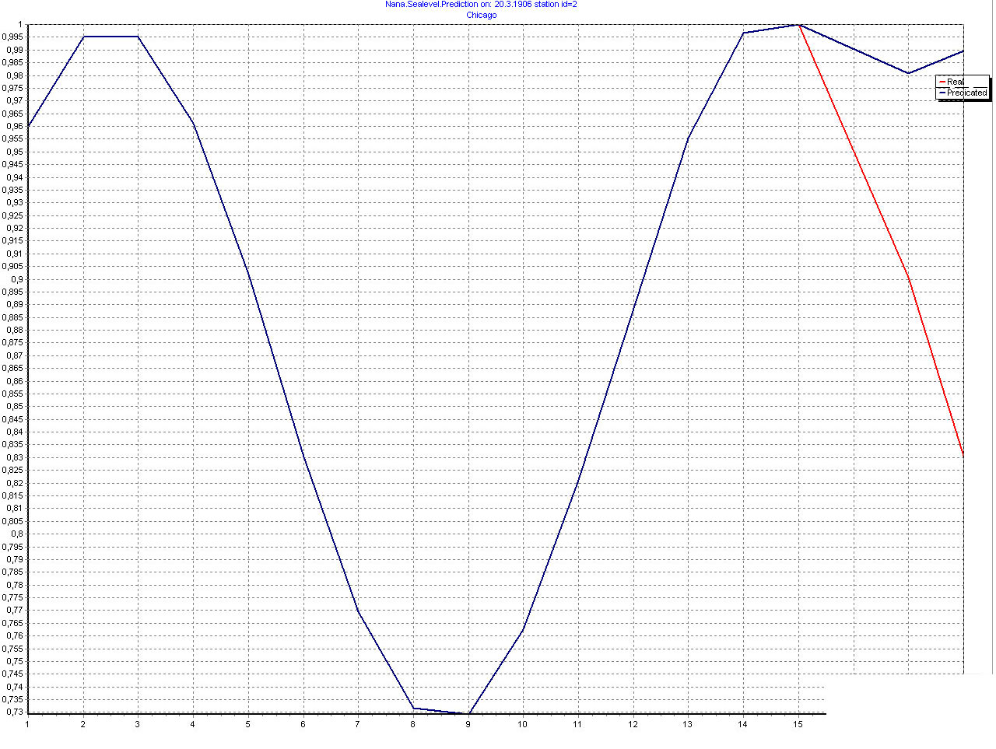
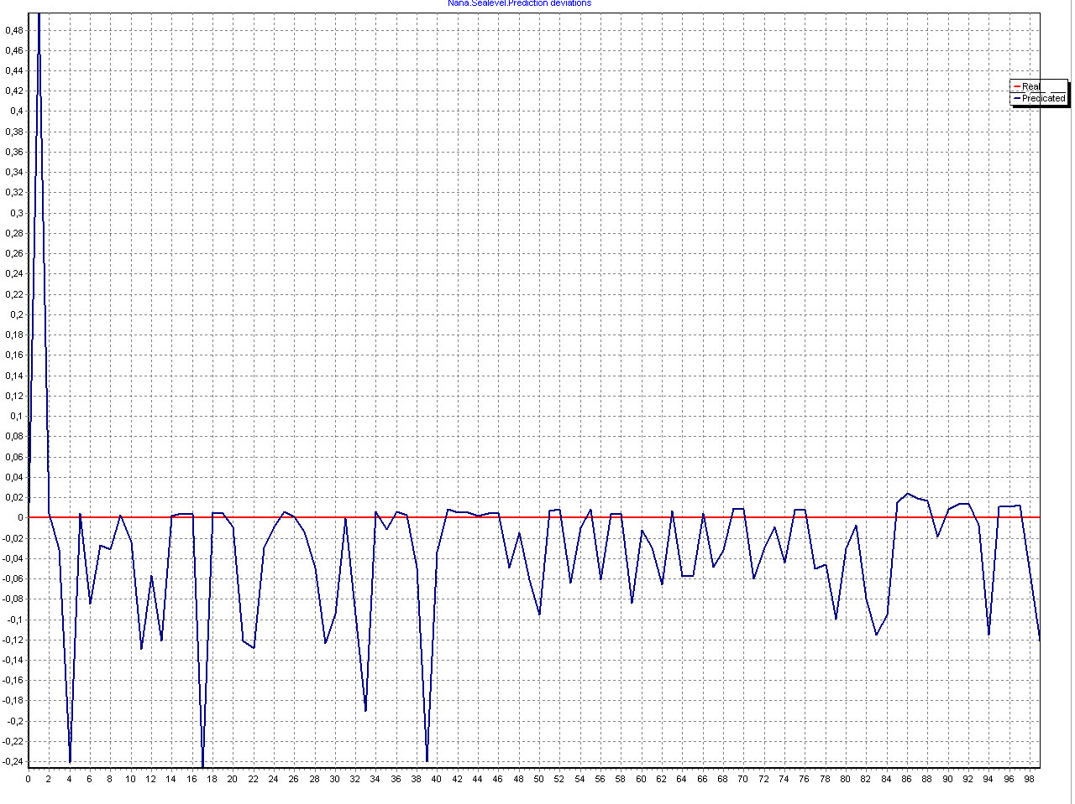
Продолжаем до получения хороших результатов:
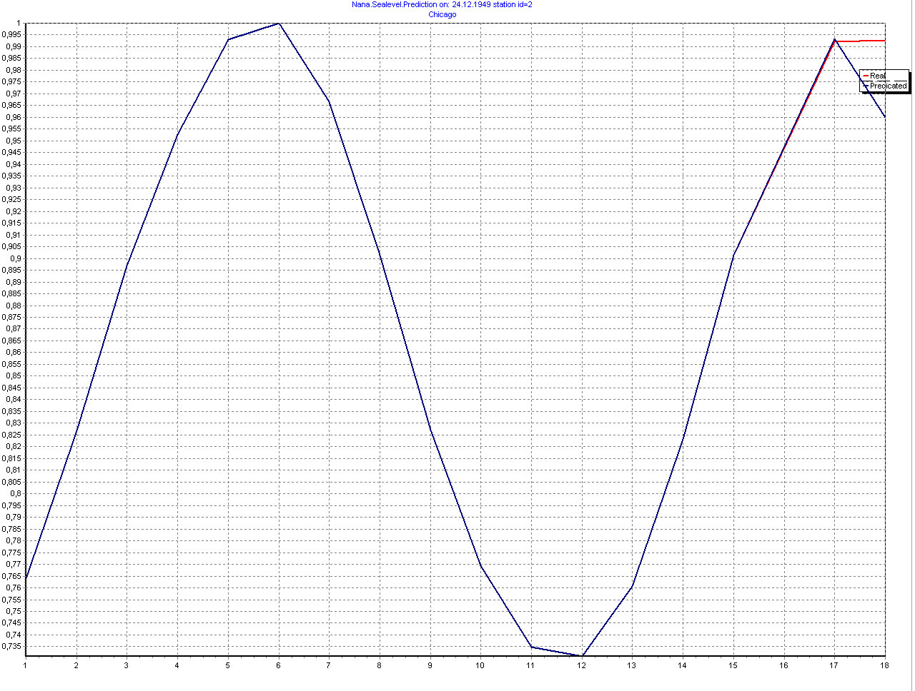
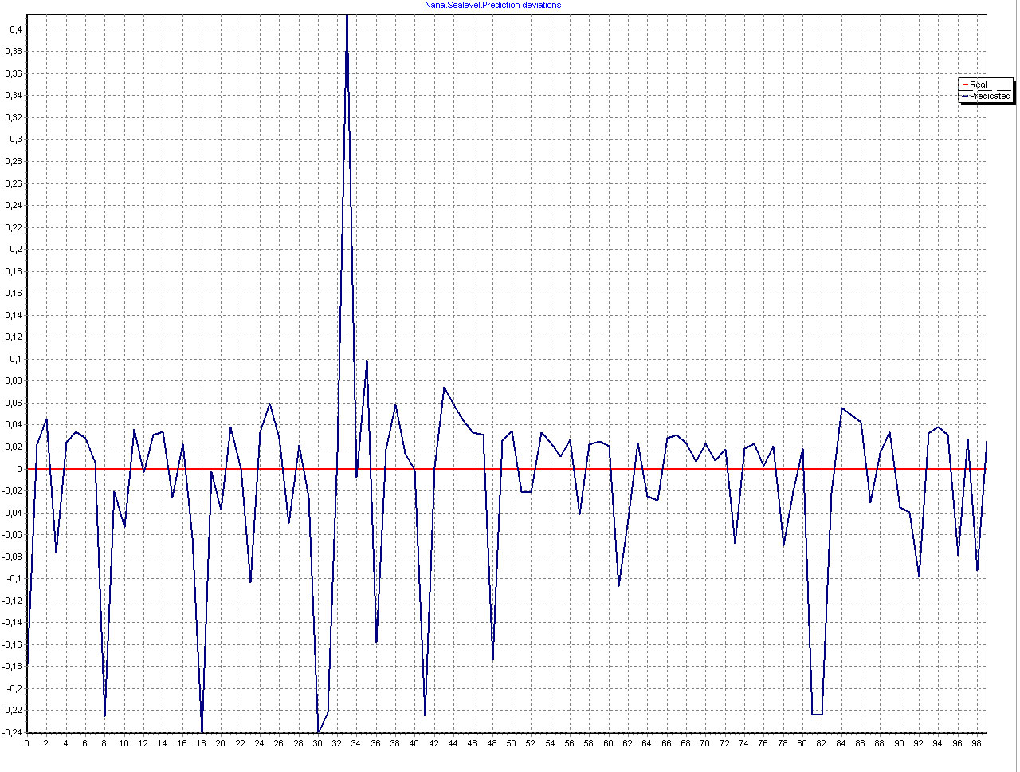
Результаты обучения представлены в таблице:

Результаты обучения нейросети
Шаг | Average | Abs Average | Minimum | Maximum | Dispersion | Avg Dispersion
DNM, 100 шагов | -3,3 | 3,297297 | 3,18 | 48,03 | 72,94 | 0,73
DNM, 600 шагов | -1,17 | 1,17 | -0,11 | 7,67 | 14,26 | 0,14

Теперь переходим к обучению нейросети DND, отвечающей за прогноз на следующие два дня.

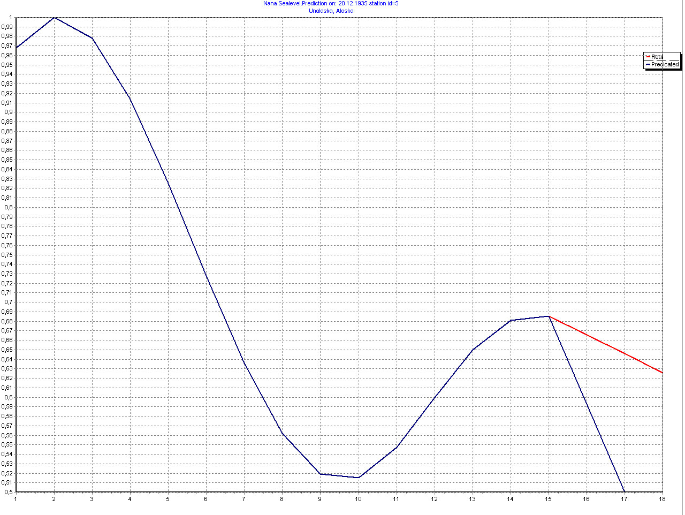
Добиваемся хороших результатов.

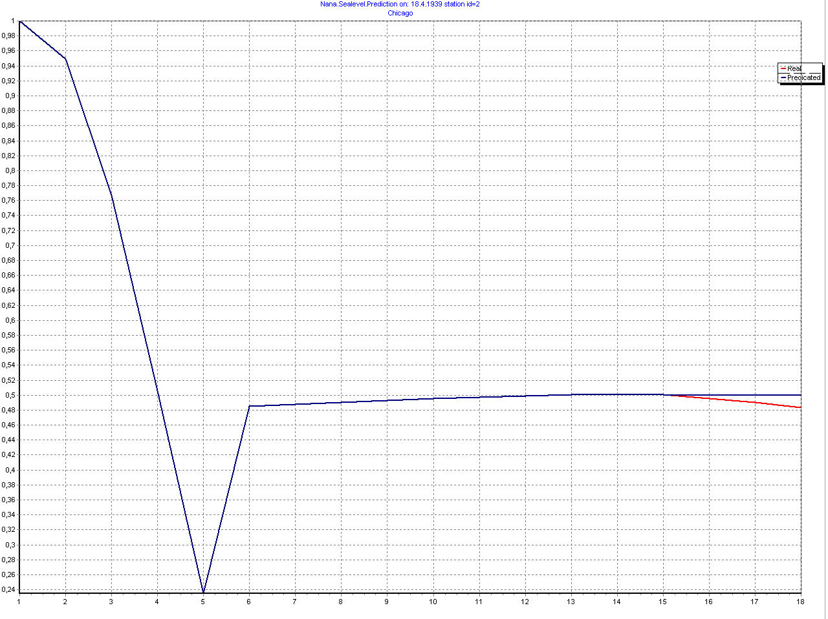
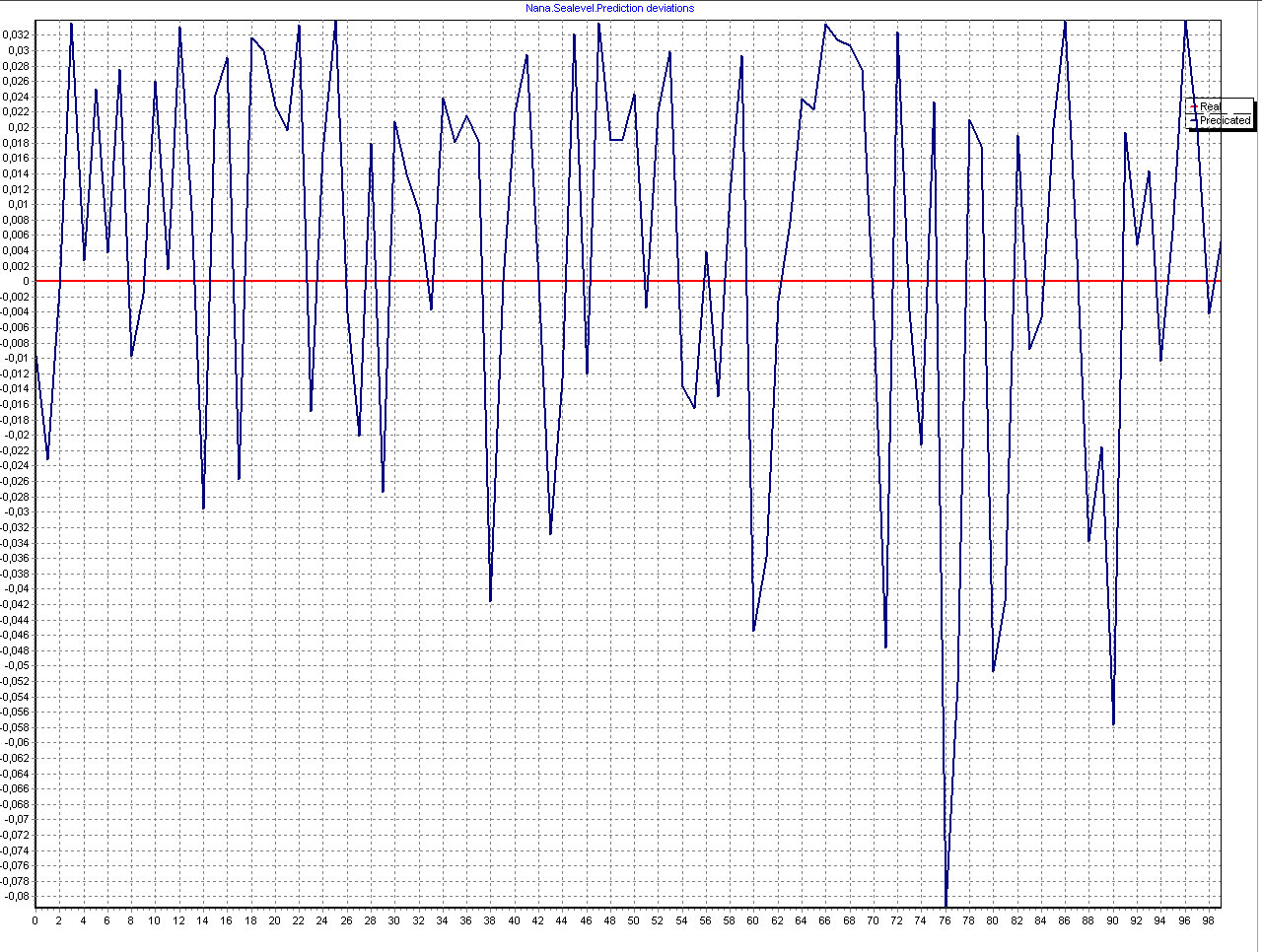
Результаты обучения представлены в таблице:

Результаты обучения нейросети
Шаг | Average | Abs Average | Minimum | Maximum | Dispersion | Avg Dispersion
DND, 100 шагов | 0,26 | 0,26 | -0,07 | 3,68 | 4,89 | 0,05
DND, 700 шагов | 0,42 | 0,42 | -0,02 | 5,76 | 7,73 | 0,08

В процессе обучения произошли интересные вещи, так, наиболее точным, если верить статистике, оказался первый проход обучения. Тем не менее, никаких гарантий, что 100 шагов — хорошая выборка — нет, особенно на фоне нескольких миллионов различных примеров для обучения, поэтому без тщательного тестирования было полезно прогнать обучение еще несколько раз. Однако, этот эффект мы обязательно упомянем в выводах.

И, наконец, обучение завершим обучением нейросети DNH, отвечающей за прогноз на следующие два часа.

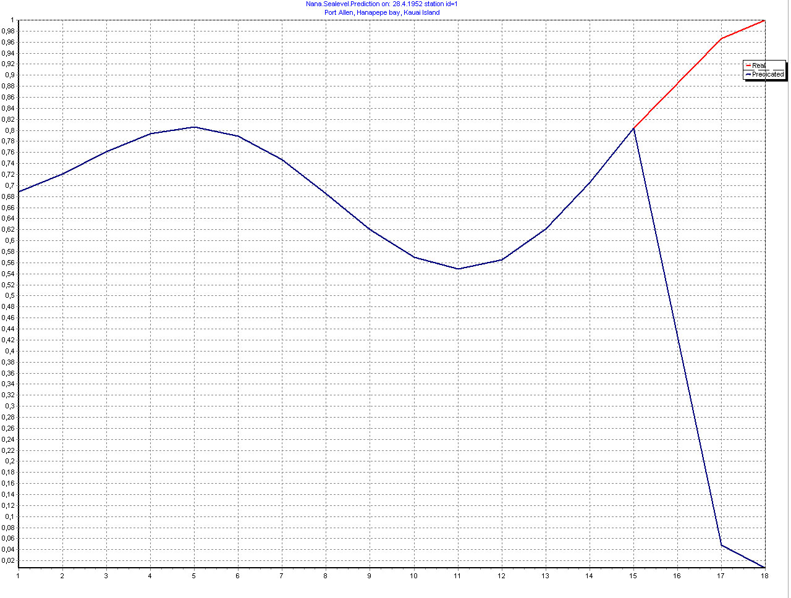
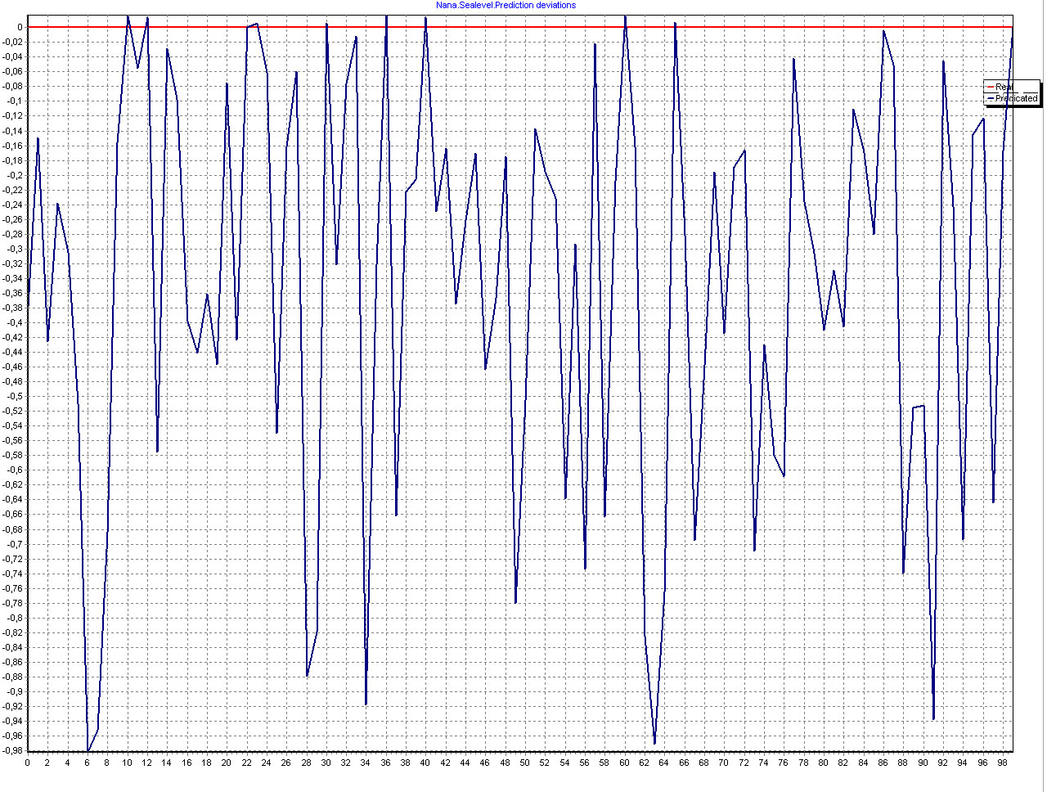
Продолжаем до получения приемлемых результатов.

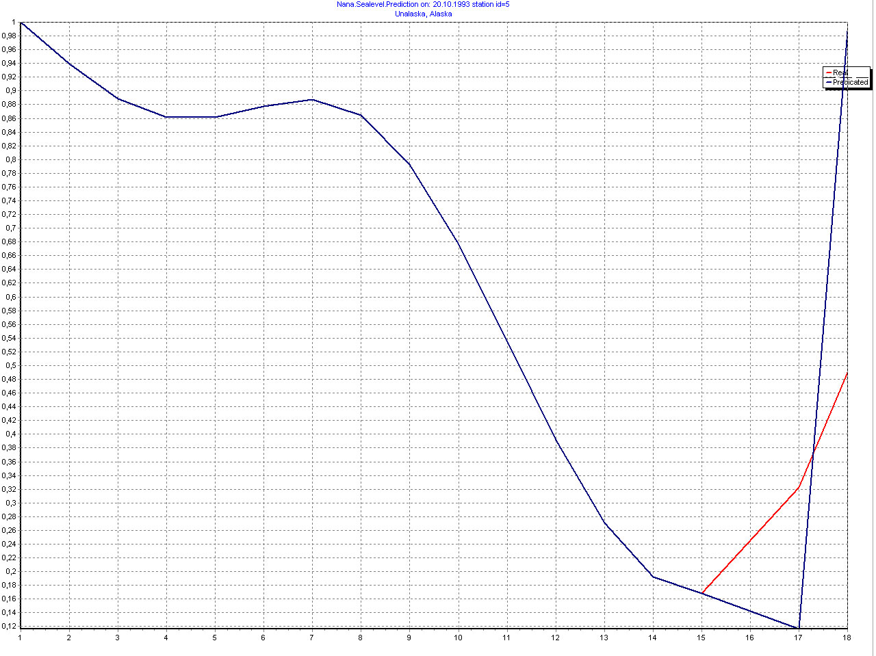
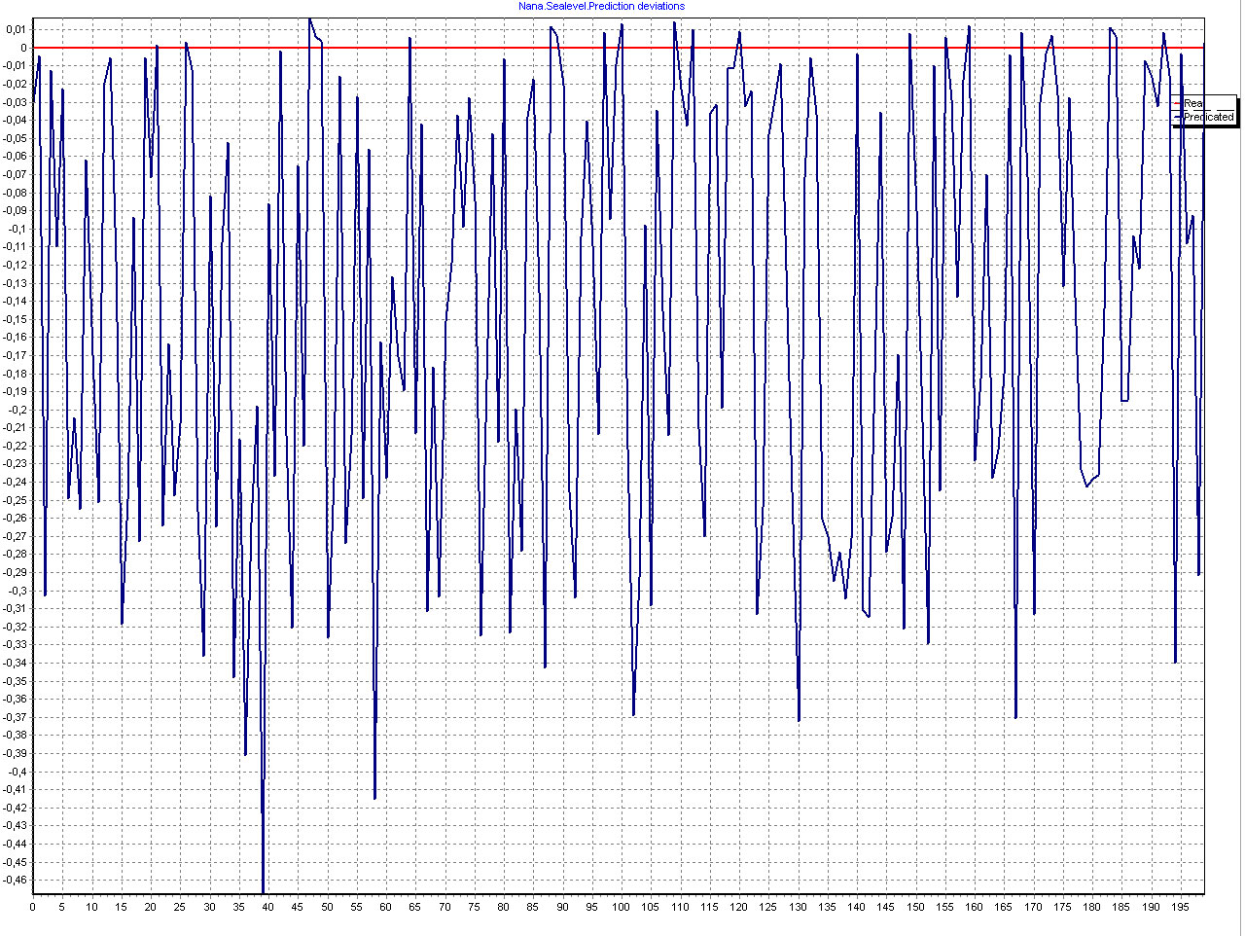
Результаты обучения представлены в таблице:

Результаты обучения нейросети
Шаг | Average | Abs Average | Minimum | Maximum | Dispersion | Avg Dispersion
DNH, 100 шагов | -34,05 | 34,05 | -0,76 | 64,4 | 66,01 | 0,66
DNH, 1800 шагов | -32,33 | 32,33 | -0,3 | 23,64 | 24,29 | 0,24

Результаты прогнозирования на период в несколько часов оказались самыми плохими, так, ошибка оказалась больше 20%, а эффекты с самого начала обучения очень схожи с эффектом паралича сети. Тем не менее, следует учитывать, что слабое улучшение, в отличие от чистого паралича, всё-таки наблюдается. Так же обязательно надо сказать о том, что при данном обучении используются более одного миллиарда значений, в то время, когда в результате обучения мы охватили не более 30 тысяч экземпляров. Что несравнимо меньше необходимого. Это так же будет отражено в выводах.
Выводы обучения и анализ, рекомендации

Прежде чем перечислить выводы, следует сделать некоторое отступление. Заявленная тема диплома звучит как «Модель системы анализа и прогнозирования уровня мирового океана на основе нейронных сетей ». Если в предыдущих разделах мы осветили нейронные сети, модель системы как программный и вычислительный комплекс, а так же теорию и практику прогнозирования, то до этой поры обходили стороной слово «анализа», кроме косвенных ссылок на возможности для анализа. Чтож, покажем, почему.
В процессе обучения мы столкнулись с рядом интересных эффектов. Так, если обучение проводить по отдельности для каждой нейросети, то NANA.Sealevel становиться типичным продуктом нейропрогнозирования, которых на сегодняшний момент множество, а их эффективность оставляет желать лучшего. Однако, NANA.Sealevel была разработана на основе дельта-сетей, позволяющих реализовывать каскадное связывание или взаимосвязь с внешними данными. И в рамках данной работы был рассмотрен именно механизм каскадного сязывания.
Так, самым эффектным будет сравнение сети, обученной без каскадных данных, и с ними. Как можно было заметить выше — это сеть DND. Сведём данные в таблицу.

Результаты обучения нейросети
Шаг | Average | Abs Average | Minimum | Maximum | Dispersion | Avg Dispersion
DND, 300 шагов, без внешних факторов | -0,87 | 0,87 | -0,05 | 4,47 | 5,53 | 0,06
DND, 700 шагов, с внешними факторами | 0,42 | 0,42 | -0,02 | 5,76 | 7,73 | 0,08

На основе данной таблицы можно дать главный ответ на вопрос о влиянии внешних факторов на процесс. В то время, когда изолированное обучение даёт быстрейшую сходимость, сама точность прогноза оказывается хуже, чем в случае с каскадным связыванием. Тогда как мы из теории и экспериментов знаем, что добиться меньшего разброса можно большим количеством обучающих итераций. Кроме того, начальная точность (при минимальном количестве шагов обучения) при каскадном связывании оказалась феноменальной, что лишний раз подтверждает сильное влияние внешних факторов. Вывод: ввод внешних некоррелированных факторов даёт возможность делать лучшие прогнозы, чем без учёта внешних влияний.
Однако, на этапе обучения нейросети DNH мы столкнулись с плохими результатами, мнимым параличом сети. Чтобы разобраться в причине, следует воспользоваться возможностями анализа NANA.Sealevel и посмотреть на исходные графики процессов.

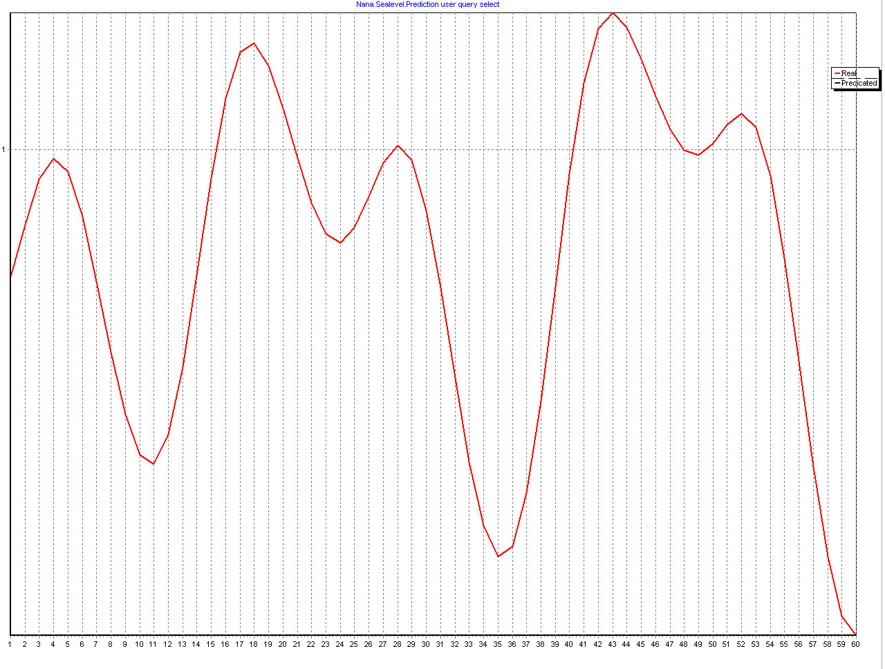
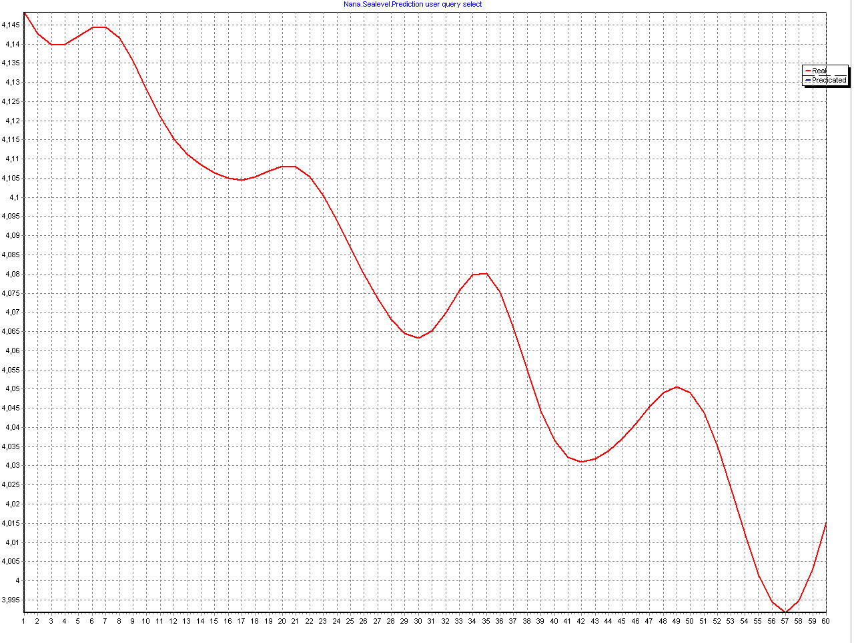
На этих графиках изображен уровень моря из HD_DATA, используемом для прогнозирования данных на два дня вперёд. Как можно видеть, что на графиках хороши видны периоды колебаний, а на графике большего масштаба — тенденции. Тогда, предполагая логику нейросети можно делать вывод, что ей достаточно просто точно определить как тип колебания, так и его фазу и период.
Посмотрим теперь на «проблемный» график H_DATA за несколько часов.

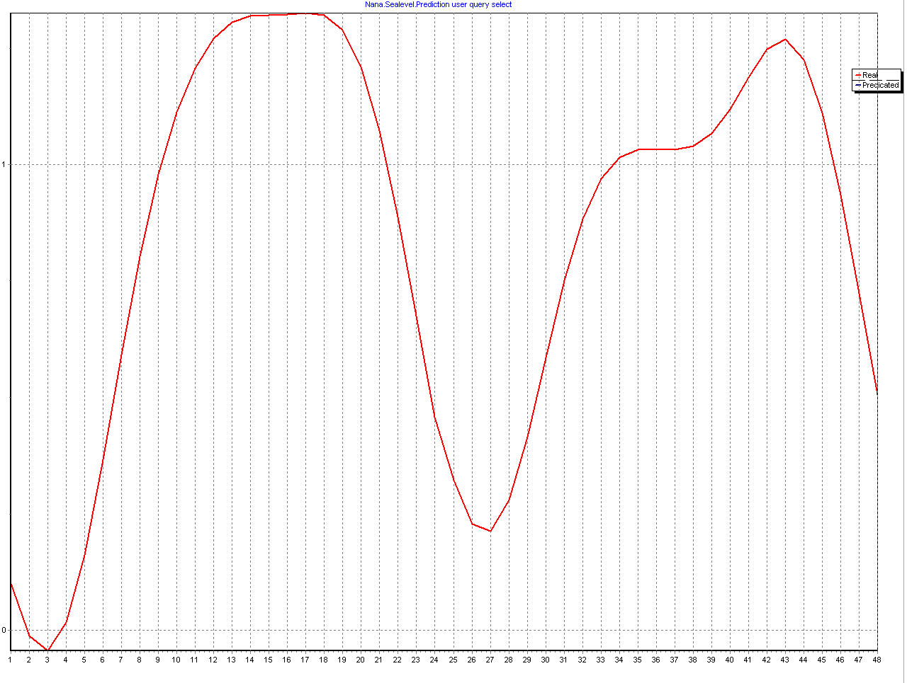
Тут мы так же видим периодичность, но различные типы графиков при возможных одних и тех же параметрах. Поэтому, зачастую нейросеть не может «угадать» к какому типу относиться тот или иной график, и при обучении и вовсе получает противоречивые параметры, что ведёт к мнимому параличу. Связано это с тем, что периодичность больше, чем необходимое число портов. Так, при периодичности в 24 часа 16 входов недостаточно. Однако, в случае с другими сетями DNM, DND при периодах больших, чем число входов, всё равно достигается различимость. Из этого анализа можно сделать вывод о других параметрах для нейросети и переучить её. Тем не менее, в наше задание входит лишь показание возможности работы и оценка состоятельности модели, а не обучение сети превосходному прогнозу.
Наконец, посмотрим на график за меcяцы HM_DATA:
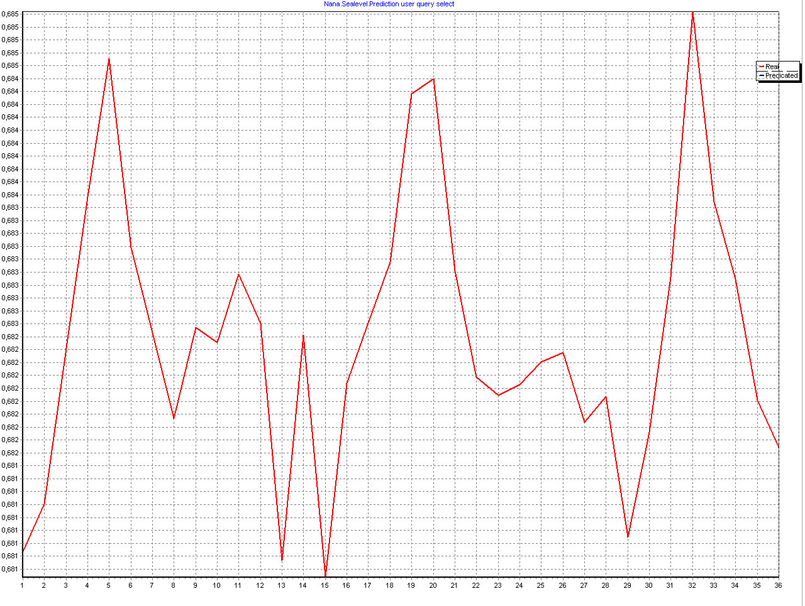
Тут график, в-общем, является схожим с дневным, за той лишь разницей, что заметны незначительные отклонения от типов процессов. Как показало обучение, нейросеть при 16 входах способна различать эти типы, тем не менее ей так же присуща некоторая ошибка. Поэтому, здесь можно рекомендовать лишь сделать большее количество обучающих выборок. Так же стоит обратить внимание, что для месячного графика характерны резкие всплески, и если необходимо точно прогнозировать их, следует аккуратно относиться к сжатию.
В заключение стоит сказать, что с помощью NANA.Sealevel можно не просто делать прогнозы, но и выявлять ошибки в моделях. Так, очень хорошей возможностью для анализа будет выявление причин сильных отклонений. Для этого следует использовать калькуляцию по заданному числу с последующим просмотром окрестностей графика. Так же возможность сохранения успешной версии и сравнение её с новой моделью обучения должна позволить проанализировать варианты для улучшения методик прогнозирования уровня мирового океана.

